集成测试用例

项目名称：
项目编号：
文档编号：
文档版本：
编 制：

目录
1 测试用例1 3
2 测试用例2 4
3 测试用例3 5
4 测试用例4 7
5 测试用例5 9
6 测试用例6 11
7 测试用例6 13

测试用例1
用例编号 |  | 001
测试项 |  | UI 与load方法
用例标题 |  | 打开测试
用例级别 |  | 必测
测试目的 |  | 保证UI可以正确读出所有数据
预置条件 |  | 无
测试步骤 |  | - 打开程序主UI
预  期  结  果 | 1 |  | UI可以正常打开
预  期  结  果 | 2 |  | 可以显示数据库里的数据
测试说明
测  试  结  果 | 1 |  | 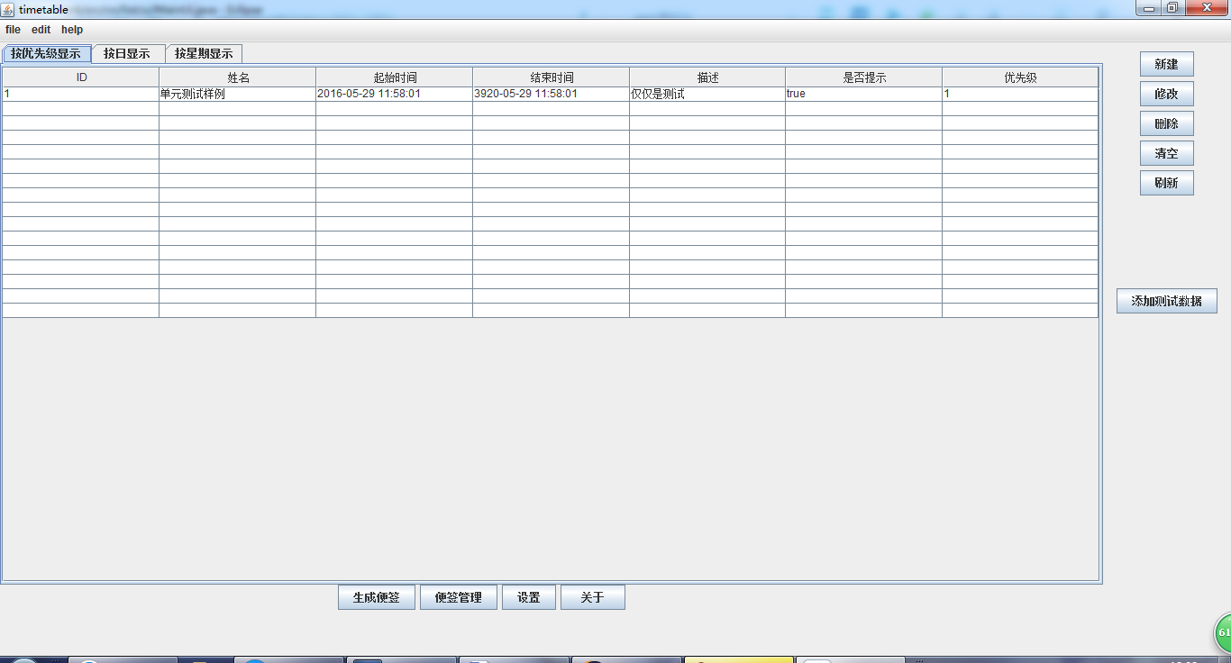

测试用例2
用例编号 |  | 002
测试项 |  | UI ，CreateEvent AddEvent方法
用例标题 |  | 新建测试
用例级别 |  | 必测
测试目的 |  | 保证UI可以正确读出所有数据
预置条件 |  | 无
测试步骤 |  | - 在新建窗口输入新建数据  - 点击缺点  - 在主界面点击刷新
预  期  结  果 | 1 |  | UI可以正常打开
预  期  结  果 | 2 |  | 可以在新建里输入数据
预  期  结  果 | 3 |  | 新建可以正确使用
预  期  结  果 | 4 |  | 主界面刷新后新数据可以显示
测试说明
测  试  结  果 | 1 |  | 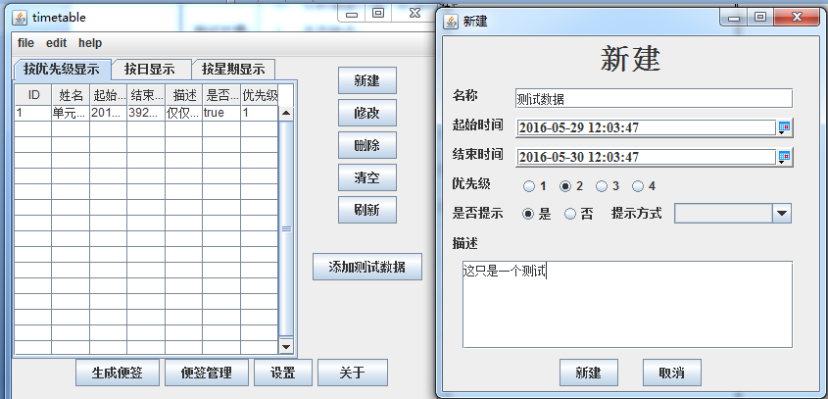
测  试  结  果 | 2 |  | 同1
测  试  结  果 | 3 |  | 同3
测  试  结  果 | 4

测试用例3
用例编号 |  | 003
测试项 |  | UI ，CreateEvent AddEvent方法
用例标题 |  | 新建测试—异常抛出
用例级别 |  | 必测
测试目的 |  | 保证名字不会为null
预置条件 |  | 名字为null
测试步骤 |  | - 在新建窗口输入新建数据  - 点击缺点  - 在主界面点击刷新
预  期  结  果 | 1 |  | UI可以正常打开
预  期  结  果 | 2 |  | 可以在新建里输入数据
预  期  结  果 | 3 |  | 抛出异常
预  期  结  果 | 4 |  | 主界面刷新后新无新数据
测试说明
测  试  结  果 | 1 |  | 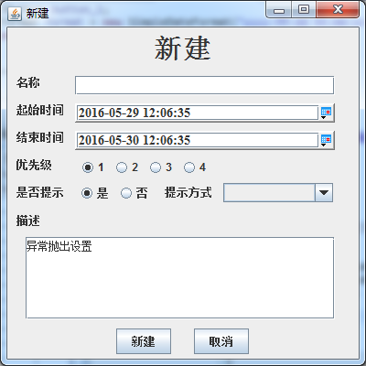
测  试  结  果 | 2 |  | 同1
测  试  结  果 | 3
测  试  结  果 | 4

测试用例4
用例编号 |  | 004
测试项 |  | UI ，CreateEvent AddEvent方法
用例标题 |  | 新建测试—异常抛出
用例级别 |  | 必测
测试目的 |  | 保证结束时间在起始时间之后
预置条件 |  | 结束时间为2016-1-1  起始时间为现在
测试步骤 |  | - 在新建窗口输入新建数据  - 设置时间  - 点击确定  - 在主界面点击刷新
预  期  结  果 | 1 |  | UI可以正常打开
预  期  结  果 | 2 |  | 可以在新建里输入数据
预  期  结  果 | 3 |  | 抛出异常
预  期  结  果 | 4 |  | 主界面刷新后新无新数据
测试说明
测  试  结  果 | 1 |  | 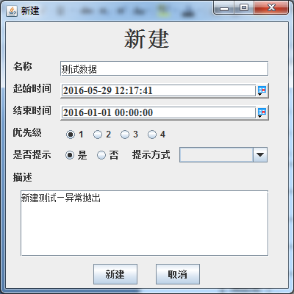
测  试  结  果 | 2 |  | 同1
测  试  结  果 | 3 |  | 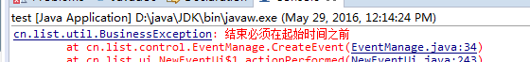
测  试  结  果 | 4

测试用例5
用例编号 |  | 005
测试项 |  | UI ，ModifyEvent方法
用例标题 |  | 修改测试
用例级别 |  | 必测
测试目的 |  | 保证UI可以修改数据
预置条件 |  | 无
测试步骤 |  | - 在修改界面修改数据  - 点击确定  - 在主界面点击刷新
预  期  结  果 | 1 |  | UI可以正常打开
预  期  结  果 | 2 |  | 打开修改数据界面
预  期  结  果 | 3 |  | 修改可以正确使用
预  期  结  果 | 4 |  | 主界面刷新后新数据可以显示
测试说明
测  试  结  果 | 1 |  | 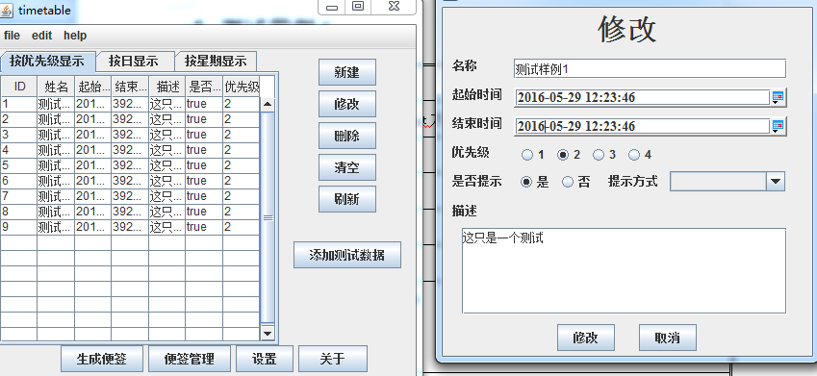
测  试  结  果 | 2 |  | 同1
测  试  结  果 | 3 |  | 同3
测  试  结  果 | 4 |  | 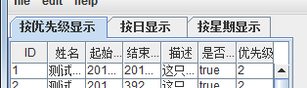

测试用例6
用例编号 |  | 005
测试项 |  | UI ，ModifyEvent方法
用例标题 |  | 修改测试-抛出异常
用例级别 |  | 必测
测试目的 |  | 保证UI错误可以发现
预置条件 |  | 将名字改为null
测试步骤 |  | - 在修改界面修改数据  - 点击确定  - 在主界面点击刷新
预  期  结  果 | 1 |  | UI可以正常打开
预  期  结  果 | 2 |  | 打开修改数据界面
预  期  结  果 | 3 |  | 将名字修改为
预  期  结  果 | 4 |  | 主界面刷新后新数据可以显示
测试说明
测  试  结  果 | 1 |  | 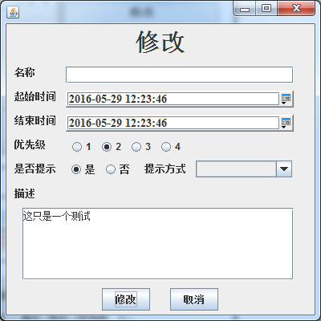
测  试  结  果 | 2 |  | 同1
测  试  结  果 | 3 |  | 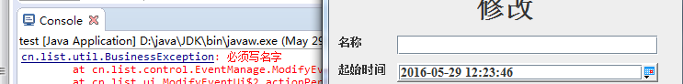
测  试  结  果 | 4

测试用例6
用例编号 |  | 005
测试项 |  | UI ，ModifyEvent方法
用例标题 |  | 修改测试-抛出异常
用例级别 |  | 必测
测试目的 |  | 保证UI错误可以发现
预置条件 |  | 起始时间设置为现在  结束时间设置为2016-1-1
测试步骤 |  | - 在修改界面修改数据  - 点击确定  - 在主界面点击刷新
预  期  结  果 | 1 |  | UI可以正常打开
预  期  结  果 | 2 |  | 打开修改数据界面
预  期  结  果 | 3 |  | 起始时间设置为现在结束时间设置为2016-1-1
预  期  结  果 | 4 |  | 主界面刷新后新数据可以显示
测试说明
测  试  结  果 | 1
测  试  结  果 | 2 |  | 同1
测  试  结  果 | 3 |  | 修改前  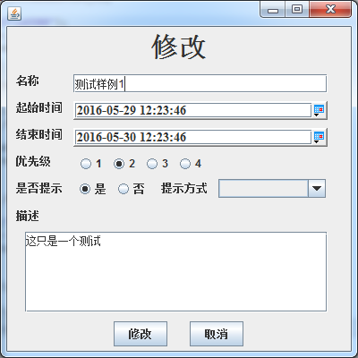  修改后  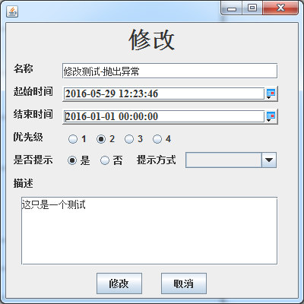
测  试  结  果 | 4 |  | 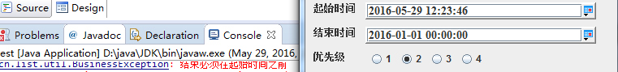

测试用例7
用例编号 |  | 005
测试项 |  | UI ，ModifyEvent方法
用例标题 |  | 修改测试-抛出异常
用例级别 |  | 必测
测试目的 |  | 保证UI错误可以发现
预置条件 |  | 不选择数据点击修改
测试步骤 |  | - 在修改界面修改数据  - 点击确定  - 在主界面点击刷新
预期  结  果 | 1 |  | UI可以正常打开
预期  结  果 | 2 |  | 不点击数据事点修改
测试说明
测  试  结  果 | 1 |  | 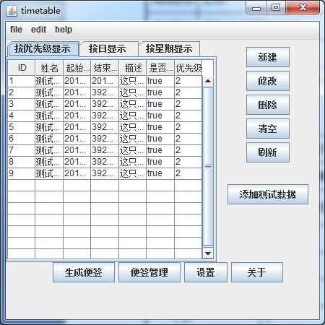
测  试  结  果 | 2 |  | 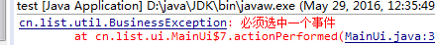

测试用例9
用例编号 |  | 009
测试项 |  | UI ，DelEvent方法
用例标题 |  | 删除测试
用例级别 |  | 必测
测试目的 |  | 保证UI可以正确删除数据
预置条件 |  | 无
测试步骤 |  | - 在新建窗口点击想要删除的事件  - 点击删除  - 在弹出窗口中点击确定  - 在主界面点击刷新
预  期  结  果 | 1 |  | UI可以正常打开
预  期  结  果 | 2 |  | 可以选定数据
预  期  结  果 | 3 |  | 可以删除
预  期  结  果 | 4 |  | 主界面刷新后新数据可以显示
测试说明
测  试  结  果 | 1 |  | 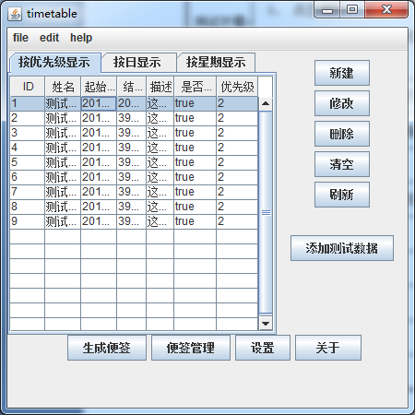
测  试  结  果 | 2 |  | 同1
测  试  结  果 | 3 |  | 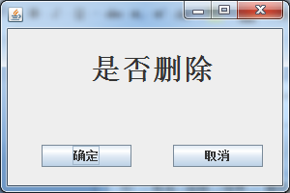
测  试  结  果 | 4 |  | 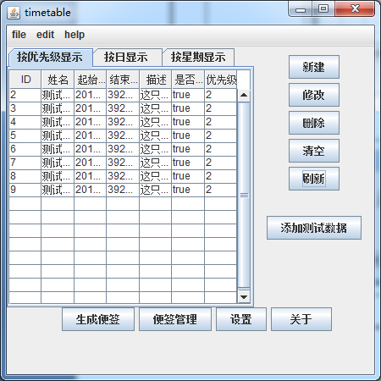

测试用例10
用例编号 |  | 010
测试项 |  | UI ，DelEvent方法
用例标题 |  | 删除测试—抛出异常
用例级别 |  | 必测
测试目的 |  | 保证正常抛出异常
预置条件 |  | 无
测试步骤 |  | - 点击删除  - 在弹出窗口中点击确定  - 在主界面点击刷新
预  期  结  果 | 1 |  | UI可以正常打开
预  期  结  果 | 2 |  | 可以抛出异常
测试说明
测  试  结  果 | 1 |  | 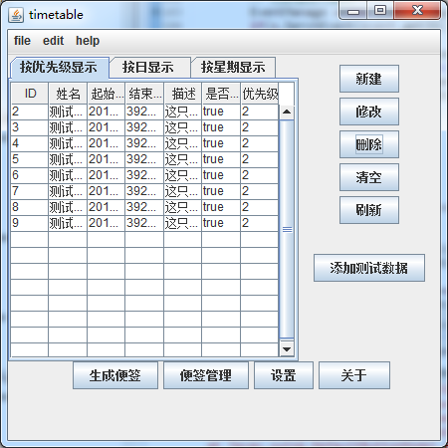
测  试  结  果 | 2 |  | 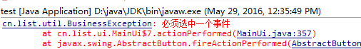

测试用例11
用例编号 |  | 011
测试项 |  | UI ，DelEvent方法
用例标题 |  | 清除测试
用例级别 |  | 必测
测试目的 |  | 保证可以测试清空数据
预置条件 |  | 无
测试步骤 |  | - 打开ui  - 点击清空  - 在主界面点击刷新
预  期  结  果 | 1 |  | UI可以正常打开
预  期  结  果 | 3 |  | 清空数据
预  期  结  果 | 2 |  | 可以显示
测试说明
测  试  结  果 | 1
测  试  结  果 | 2 |  | 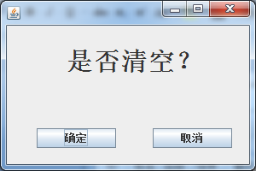
测  试  结  果 | 3 |  | 